**纵横天下用例设计**

组别：第一组

成员：李光洪、劳汉文、方嘉耀、吴彤林、成世靖、丰浩

时间：2018年9月29日

目录

1 用户个人管理模块 3

2 用户好友管理模块 4

3 用户好友分组管理模块 4

4 用户群组管理模块 5

5 用户动态分享模块 6

6 超级管理员管理模块 7

# 1 用户个人管理模块

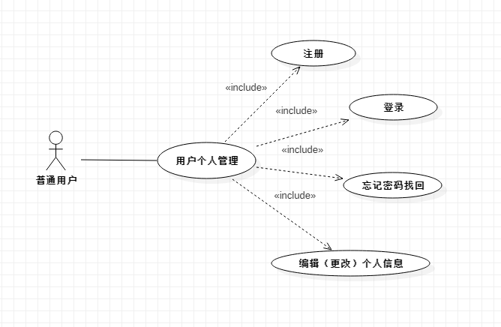

# 2 用户好友管理模块

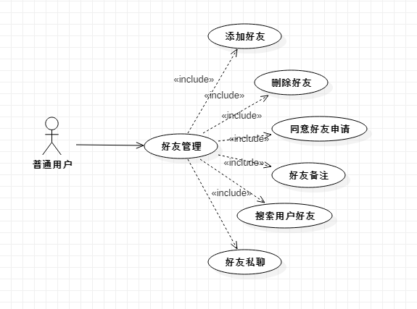

# 3 用户好友分组管理模块

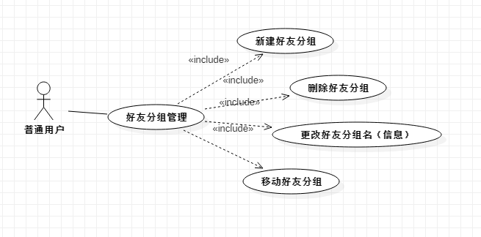

# 4 用户群组管理模块

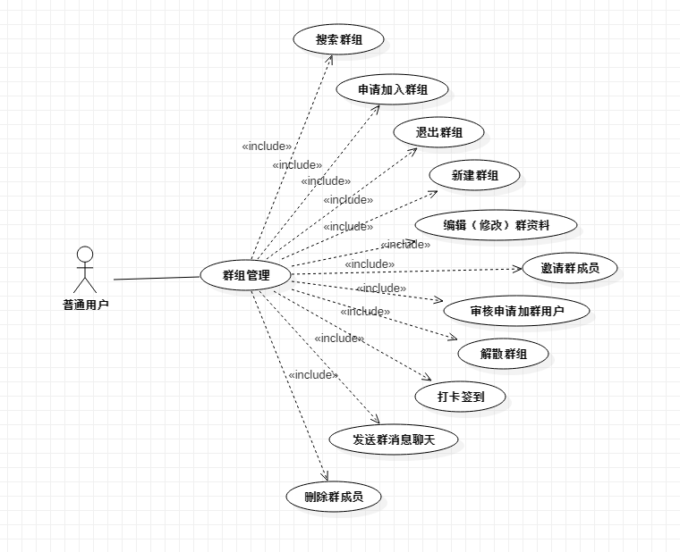

# 5 用户动态分享模块

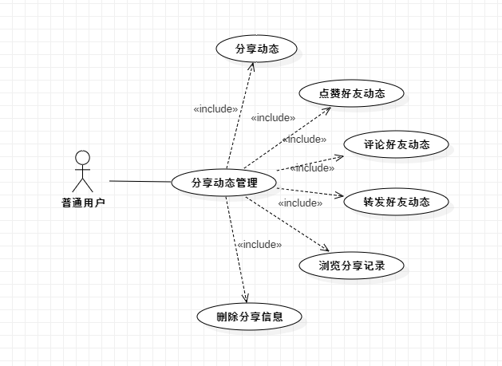

# 6 超级管理员管理模块

